Лабораторная работа №2

Тема Лабораторной работы: Указатели, арифметика указателей.

Задание 1.1
Постановка задачи:
Внутри функции int main(void) { ∗/... ∗/} определите указатель
double ∗∗pointer = NULL;. Инициализируйте этот указатель адресом другого указателя типа double ∗, который указывает, в свою очередь, на переменную double. Используйте pointer для записи и чтения в эту перепенную значения 2.

Математическая модель:
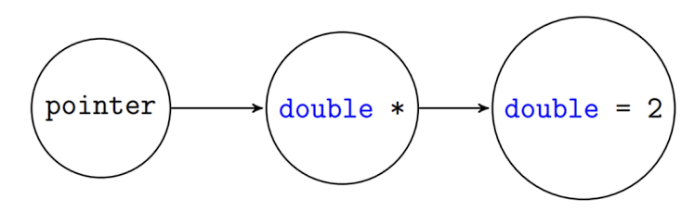

Список идентификаторов:

Имя | Тип | Смысл
ptr | double | Указатель на double
pointer | double | Указатель на указатель на тип double

Код программы:

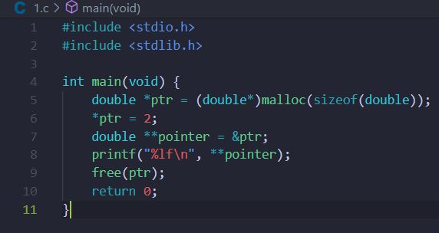

Результат выполненной работы:

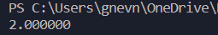

Задание 1.2
Постановка задачи:
Напишите программу, которая складывает два числа с использованием указателей на эти числа.

Математическая модель:

A+B=C

Список идентификаторов:

Имя | Тип | Смысл
a | integer | Входящая переменная
b | integer | Входящая переменная
sum | integer | Результирующая переменная
ptr1 | integer | Указатель на a
ptr2 | integer | Указатель на b

Код программы:

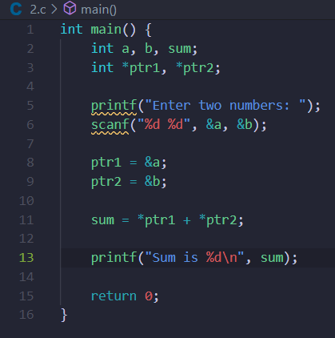

Результат выполненной работы:

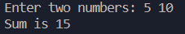

Задание 1.3
Постановка задачи:
Напишите программу, которая находит максимальное число из двух
чисел, используя указатели на эти числа.

Математическая модель:
A>B

Список идентификаторов:

Имя | Тип | Смысл
a | integer | Входящая переменная
b | integer | Входящая переменная
ptr1 | integer | Указатель на a
ptr2 | integer | Указатель на b

Код программы:

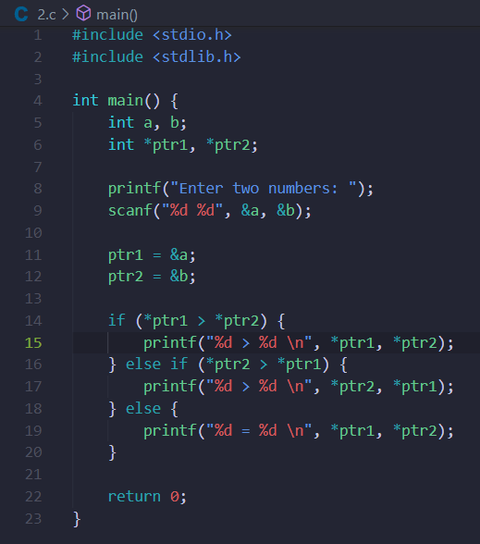

Результат выполненной работы:

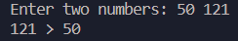

Задание 1.4
Постановка задачи:
Напишите программу, которая создаёт одномерный динамический
массив из чисел с плавающей точкой двойной точности, заполняет его
значениями с клавиатуры и распечатывает все элементы этого массива, используя арифметику указателей (оператор +), а не обычный
оператор доступа к элементу массива - [].

Математическая модель:

A=[ a1,a2,a3,a4,…,an]

Список идентификаторов:

Имя | Тип | Смысл
n | integer | Входящая переменная
i | integer | Параметр цикла
arr | double | Указатель на double
Ptr | double | Указатель на double

Код программы:

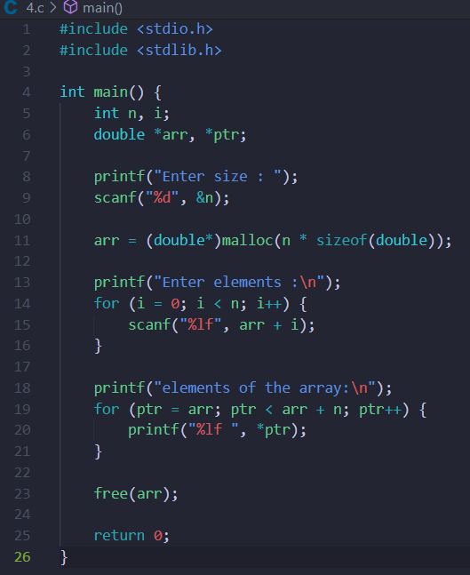

Результат выполненной работы:

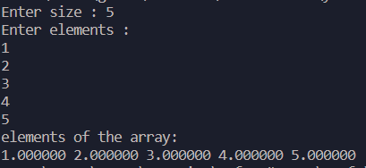

Задание 1.5
Постановка задачи:
Вывести элементы динамического массива целых чисел в обратном
порядке, используя указатель и операцию декремента (−−).

Математическая модель:

A= [1 2 3] => B= [3 2 1]

Список идентификаторов:

Имя | Тип | Смысл
n | integer | Входящая переменная
i | integer | Параметр цикла
arr | integer | Указатель на int
ptr | integer | Указатель на int

Код программы:

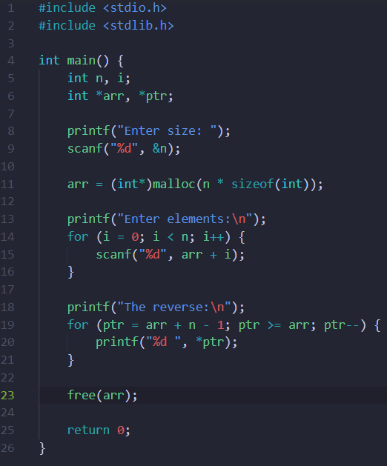

Результат выполненной работы:

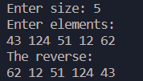

Задание 1.6
Постановка задачи:
Определите переменную целого типа int a = 1234567890; и выведите побайтово её содержимое на экран, используя указатель char ∗

Математическая модель:

a = b1 + 256 * b2 + 65536 * b3 + 16777216 * b4

Список идентификаторов:

Имя | Тип | Смысл
a | integer | Входящая переменная
ptr | char | Указатель на тип char переменной a

Код программы:

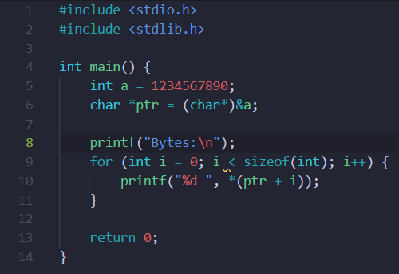

Результат выполненной работы:

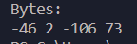

Задание 1.7
Постановка задачи:
Выделите память под двумерный динамический массив, используя
массив указателей на строки (см. лекции). Затем освободите корректно оперативную память.

Математическая модель:
A(i,j) = x

Список идентификаторов:

Имя | Тип | Смысл
n_rows | integer | Входящая переменная
n_cols | integer | Входящая переменная
i | integer | Параметр цикла
j | integer | Параметр цикла
arr | integer | Указатель на тип int

Код программы:

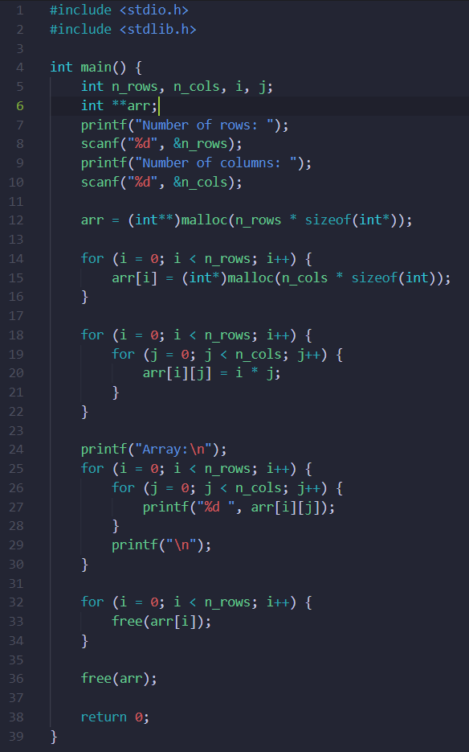

Результат выполненной работы:

